Le maquillage de clown

Il faut :
- 1 palette blanche
- 1 palette bleue
- 1 palette de jaune ou de vert
- 1 palette de rouge
- 1 crayon noir
- 2 pinceaux moyens
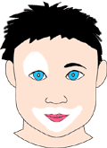  Dessinez en blanc, à l'aide du pinceau, un arc de cercle au-dessus d'un oeil (recouvrant le sourcil) et le contour agrandi des lèvres.  Evitez de passer trop près de la paupière si l'enfant est petit. |  | 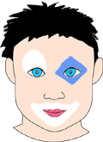  Dessinez un grand losange bleu autour de l'autre oeil. Celui-ci doit recouvrir le sourcil.  Evitez de passer trop près de la paupière si l'enfant est petit.
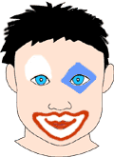  Dessinez alors le contour de la bouche en rouge, ainsi les lèvres dont vous accentuerez le sourire.  Peindre alors tout le bout du nez en rouge. |  |  |  | 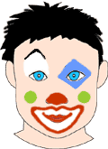  Dessinez enfin deux ronds verts ou jaunes sur les pommettes.  Enfin, à l'aide du crayon noir, redessinez un sourcil en accent circonflexe au dessus de l'oeil blanc.

